В реестр контрольно-кассовой техники включены сведения о новых моделях касс

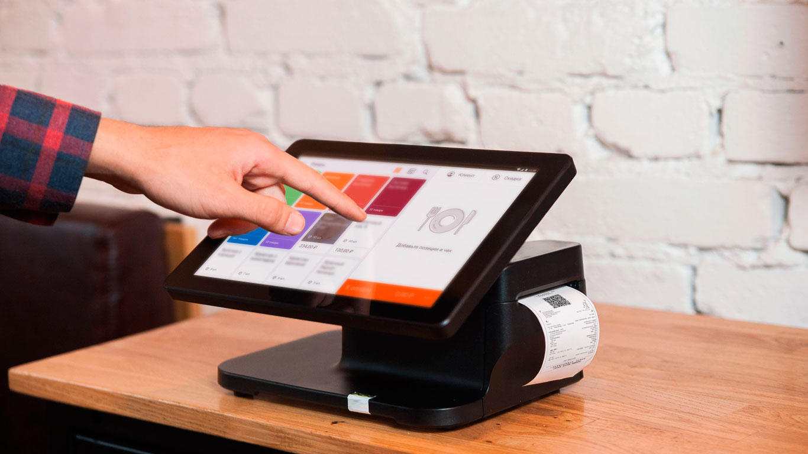

Межрайонная ИФНС России № 9 по Архангельской области и Ненецкому автономному округу сообщает, что в реестр контрольно-кассовой техники включены новые модели ККТ «АТОЛ 91Ф» и «АТОЛ 92Ф» в соответствии с приказом Федеральной налоговой службы от 18.11.2021 г. № АБ-7-20/991@ «О включении в реестр контрольно-кассовой техники сведений о моделях контрольно-кассовой техники».
Данные кассы может использоваться в любых сферах применения без ограничений.
Всего в реестре ФНС России зарегистрировано более 195 моделей касс.

